※购买后咨询客服，系统需要部署，客服会一对一指导服务。

# 模型的设置

## 功能描述

模型是创建模型任务的模板，每个模型都有对应的服务器地址，模型类型，算法类型和语料模板。我们可以在创建好的模型任务上面，创建模型任务，模型任务拥有模型的全部的属性。包括服务器地址，模型类型，算法类型， 模型中上传的语料模板。

## 模型的添加

添加一个模型记录的时候，可以选择已经录入的服务器信息，根据服务器信息和选择的模型类型，到服务器上获得算法列表，选择算法列表以后，算法描述可以显示在对应的位置，在添加模型的时候，可以上传模型的语料模板，所有在该模型下面的模型任务都统一的用这个语料模板。

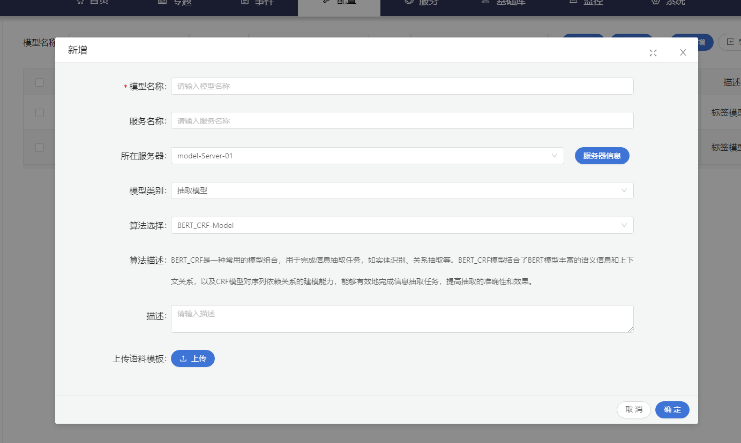

图1 模型添加页

# 模型任务设置

## 功能描述

模型任务是能够进行模型调用的独立单位，每个模型任务，都可以单独的进行语料上传，模型训练，模型测试，模型发布。根据上传的语料，可以生成一个语料版本，在模型任务训练的时候，可以选择一个语料版本，也可以选择多个语料版本，如果选择多个语料版本的时候，上传的多个语料合并起来作为这次训练的语料。模型训练成功以后，可以根据训练成功的训练版本号，进行模型测试，模型测试的时候，测试内容可以是准备好的一个文件，也可以是一个网址，测试结果以表格的形式显示的页面的下方，可以分页查询所有的测试内容。在表格上方列出对测试结果的精度。每个模型任务可以进行多次的发布，但是，每个训练版本号只能发布一次，发布后的模型任务，就可以在调度的时候单独的使用。

## 添加模型任务

根据模型的配置，在这个模型上添加模型任务，一个模型上可以添加多个模型任务，每个模型任务都可以单独的被调用，在添加模型任务的时候，会根据模型中配置的服务器地址，到模型服务器上获得配置参数，这些配置参数，在后面上传语料，训练，测试，调用的时候用到。

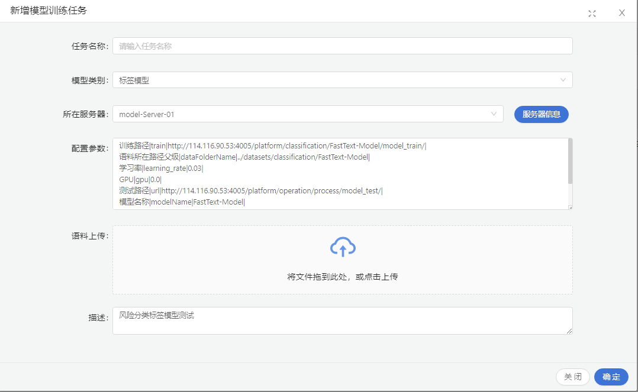

图2 添加模型任务

## 参数配置

默认的参数，是在创建模型任务的时候，从服务器上获得的，其中包括可配置参数，和不可配置参数，可配置参数一般都是调用的接口的访问地址，这些和服务器上发布的服务有关系，是不能修改的。可配置参数，是调用服务器接口的时候，传递的配置参数，这个可以根据具体情况进行调整。

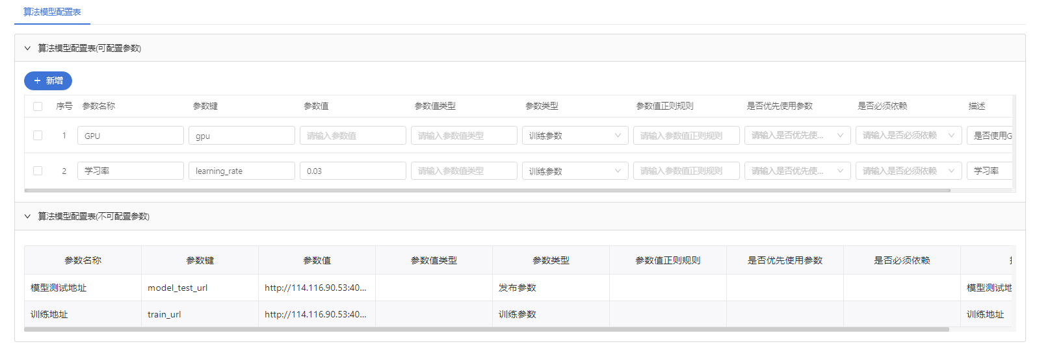

图3 参数配置

## 上传语料

每个模型任务都需要上传语料，作为模型训练的依据，模型的语料越丰富，将来调用的时候，对资讯的判断越准确。语料可以多次上传，支持文件格式上传和url格式上传，每次上传的语料，都会和以前上传过的语料合并，作为再次训练的语料。在创建模型任务的时候，也可以上传语料，如果在创建模型任务的时候，默认的添加语料，第一次打开上传语料界面就能看到已经存在了一条语料记录。在语料上传界面可以下载语料模板，这里的语料模板是在创建模型时候上传的语料模板。在这里还支持对已经上传过的语料进行预览和删除的操作。

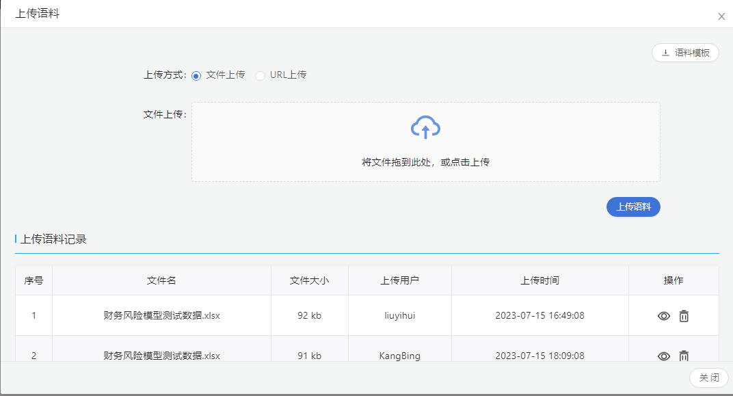

图4 上传语料

## 模型任务训练

根据上传的语料对模型任务进行训练，这里的语料版本名字，是在语料上传的时候，上传的语料信息，训练后模型版本名字，在下一步模型测试的时候，选择使用的版本号。

在这里语料版本，可以选择多个，多个语料模板在训练的时候会合并成一个，作为整体对模型任务进行训练。迭代模型版本，是曾经训练过的模型任务版本，可以不进行设置，如果设置的话，本次训练，会在选择的版本基础上再次进行训练生成新的训练版本。训练地址，GPU，学习参数，这些值都是在创建模型的时候，模型服务器返回的默认参数。除了训练地址之外，其他的参数都可以进行修改。

点击“模型训练”按钮，后台就会发送请求到服务器上对模型进行训练，由于训练模型的时间会比较耗时，等训练完成以后，模型服务器端会通过回调的方式来通知后台，模型训练已经完成。后台更新操作日志，并推送websocket请求到页面，对页面进行刷新。

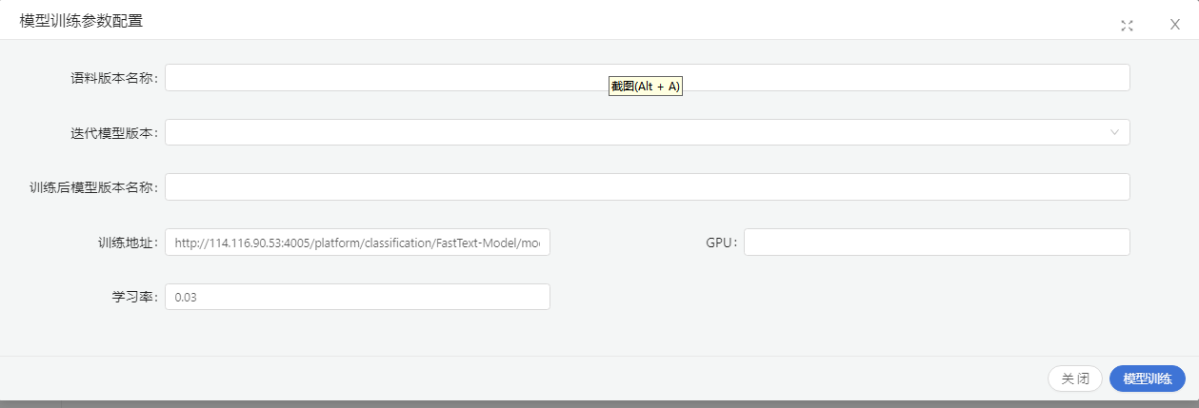

图5 模型任务训练

## 模型测试

训练后的模型可以进行模型测试，模型测试是为了检测训练的模型是否可以准确的对资讯信息进行处理。这里的“基于版本测试”，就是“模型训练”的时候设置的“训练后版本的名字”。在这里，要测试的资讯信息，支持文件上传的格式，也支持直接用一个url网址的形式，进行测试。测试结果再下方表格中进行显示，记录较多的时候，支持分页显示。

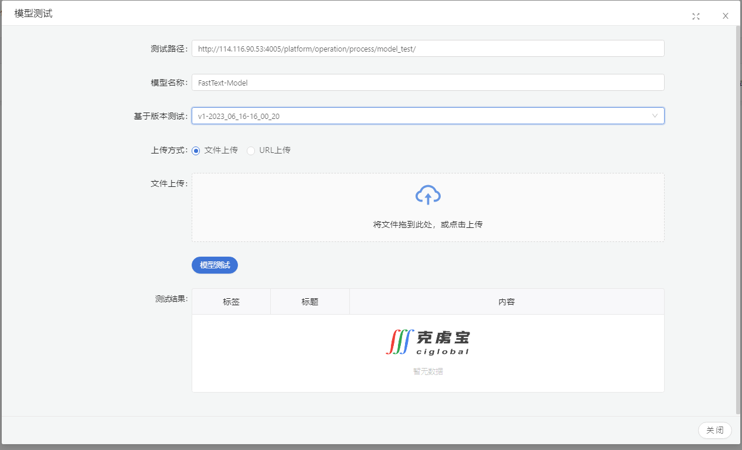

图6 模型测试

## 模型发布

将测试完成，认为没有问题的模型任务进行发布。发布后的模型任务，就可以在项目中进行配置。发布完成后，会将模型注册成一个服务，将注册好的服务地址补充到服务名字里面，在调用的时候，可以根据服务名字对模型进行访问。

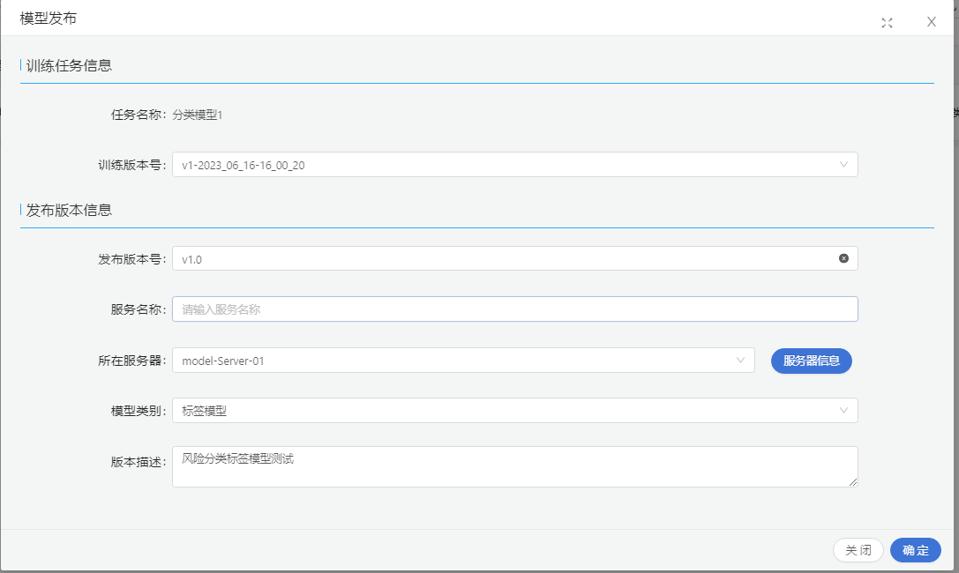

图7 模型发布

## 模型任务日志

这里有模型任务训练日志，和模型任务操作日志，模型任务训练日志，记录了模型任务每次训练的参数，训练时间，和训练结果。模型任务操作日志，记录了每次对模型任务的操作记录。

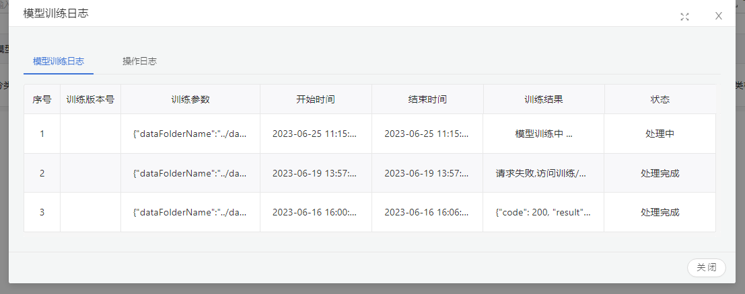

图8 模型任务训练日志

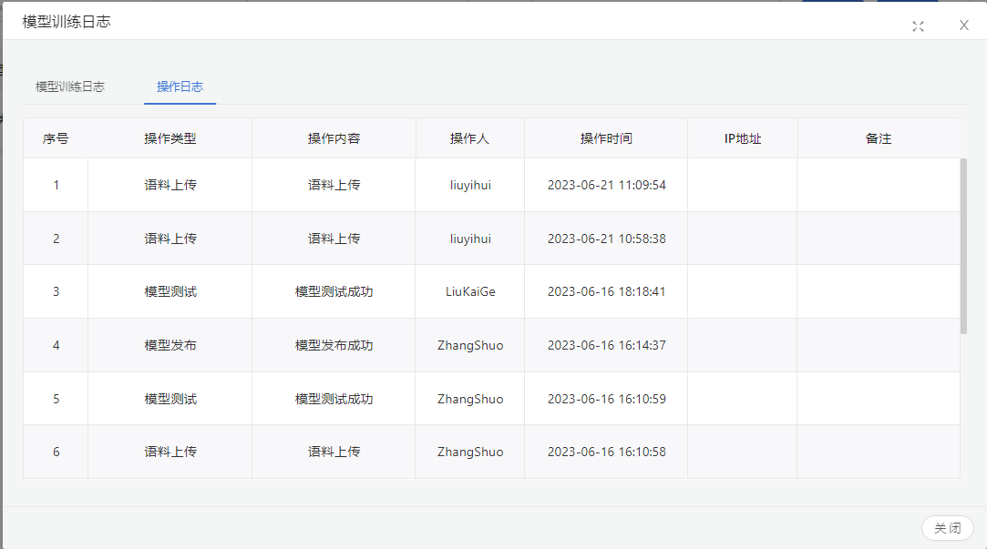

图9 模型任务操作日志

## 模型任务的修改

在这里可以修改模型任务的配置信息，和备注信息。

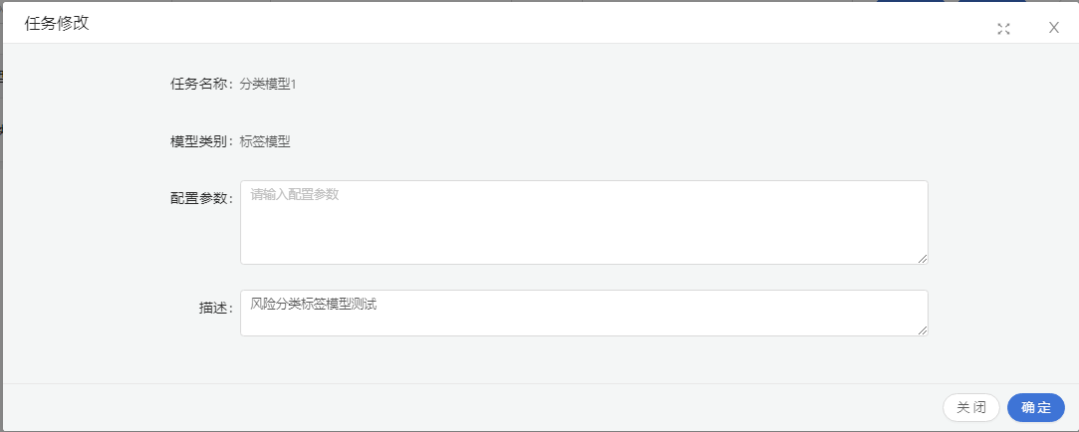

图10 模型任务的修改

## 模型任务下载

下载模型任务记录，可以选择需要下载的模型任务信息列表和模型任务信息列表中曾将上传过的语料信息。下载的文件是一个压缩包，解压缩后里面有一个excel文件，是模型任务记录。多个以模型任务名字命名的压缩包，里面是模型任务曾经上传过的所有的语料文件。

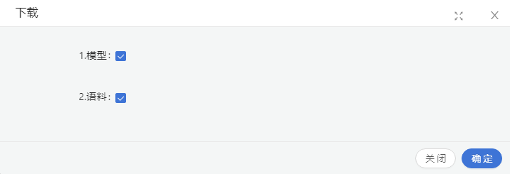

图11 模型任务的下载

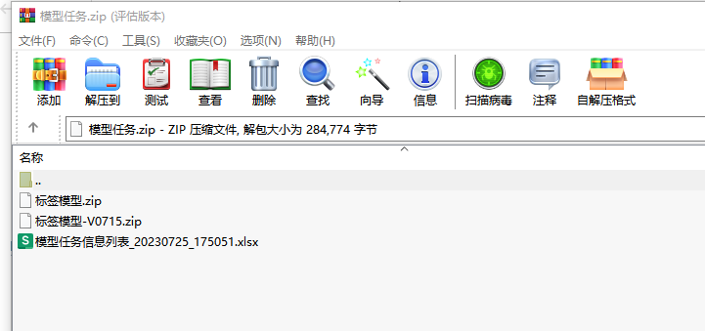

图12 下载完成的模型任务文件展示

# 模型任务调度配置

给相关的情报信息配置它们在数据同步的时候要调用的模型任务，一个情报信息可以配置多个模型任务。

## 模型任务调度配置

将配置好的模型任务配置给相关数据，让这些数据在从采集库同步到正式库的时候根据配置信息，调用相关的模型任务，给数据打上标签。

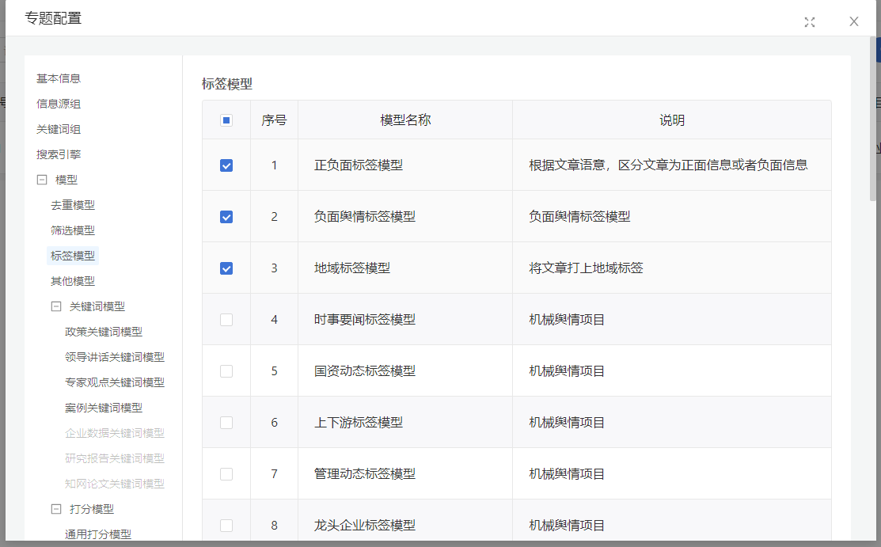

图13 专题配置模型

## 模型任务自动调度设置

设置专题中的资讯从采集库自动同步到正式库的时候调度的参数。在这里可以设置资讯同步的时间范围，也就是，在这个时间段范围内进行资讯同步，同步的时候，“定时数据”，设置的是每隔多长时间执行一次资讯的同步操作。

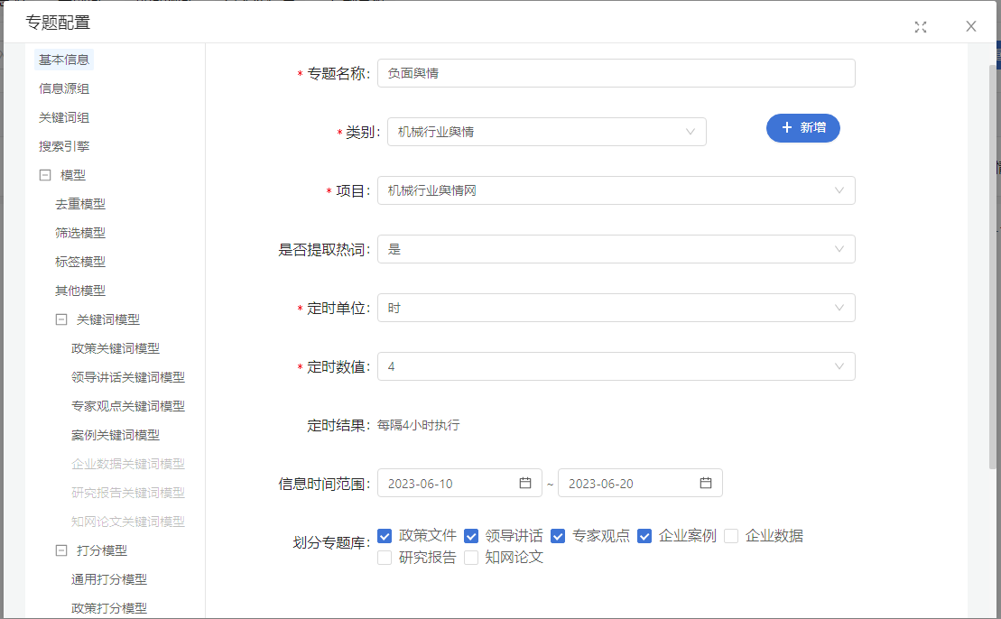

图14 专题的调度设置

## 发送消息手动同步数据

通过kafka推送消息给后台，后台收到消息以后进行一次情报同步，情报同步的过程中根据设置，去调度模型任务，给资讯打标签，并将处理好的情报同步到正式库中。

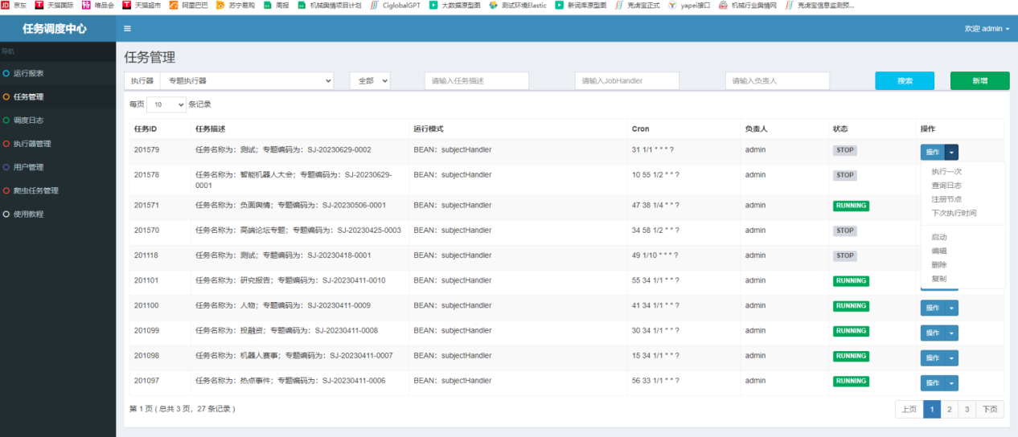

图15 任务调度器调度